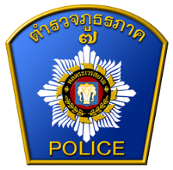

สถานีตำรวจภูธรเมืองนครปฐม
จังหวัดนครปฐม
โทร. 0 3424 2744

รายงานการปฏิบัติราชการ ประจำเดือน ตุลาคม 2566

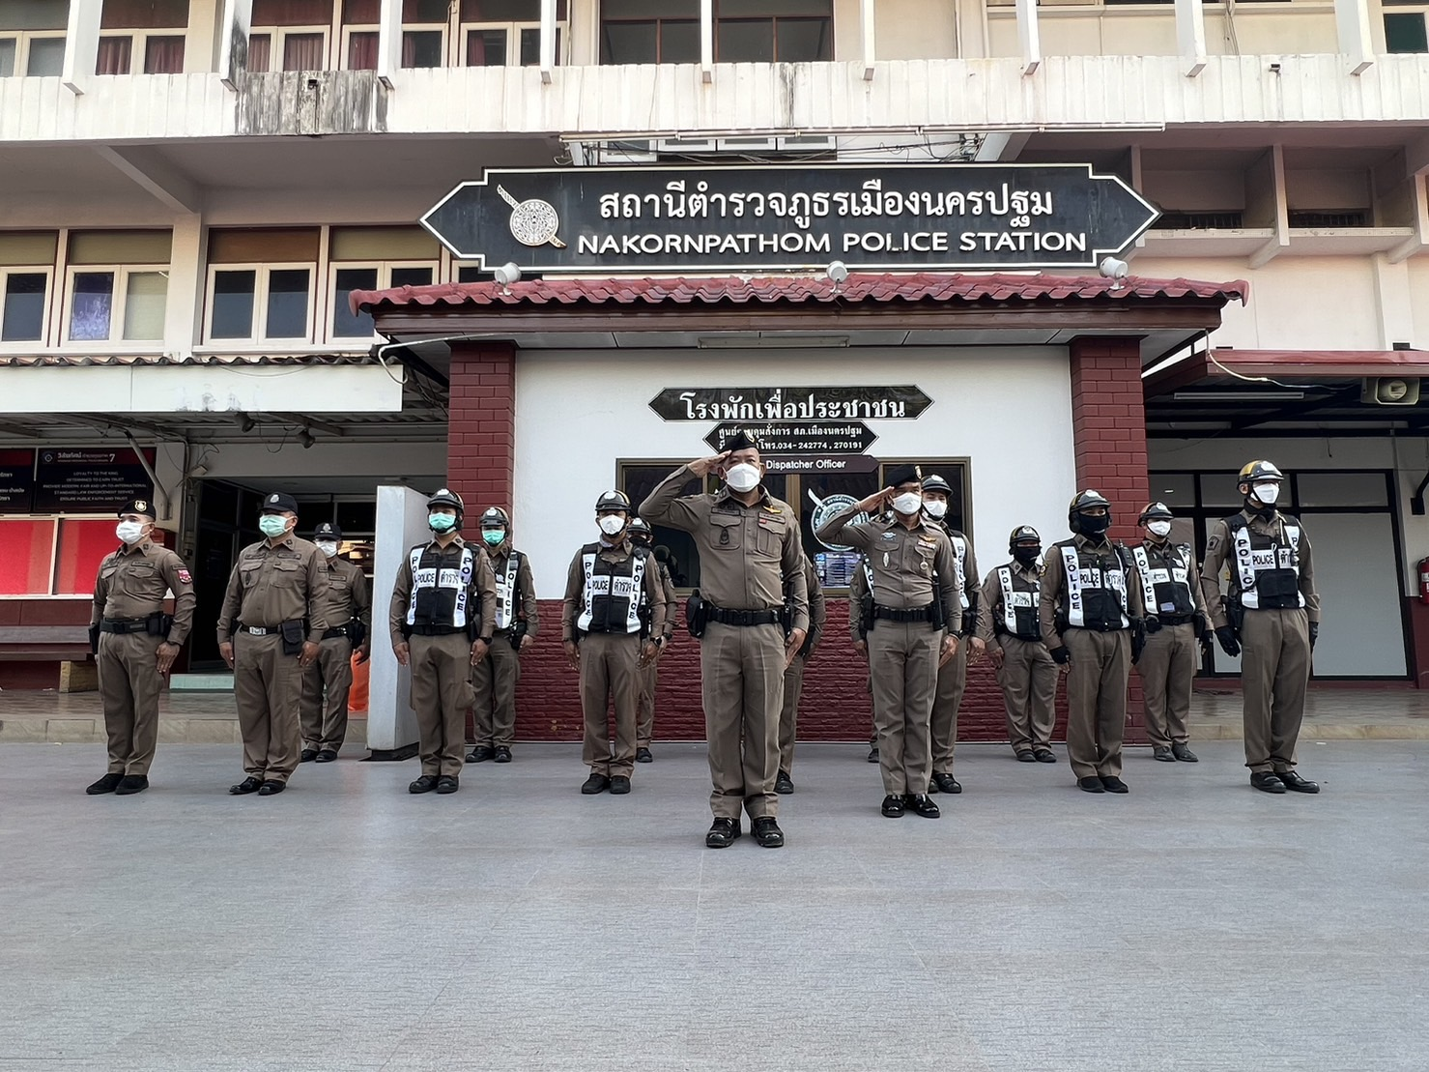

คำนำ

ตามการประเมินคุณธรรมและความโปร่งใสในการดำเนินงานของหน่วยงานภาครัฐ (Integrity and Transparency Assessment : ITA) สถานีตำรวจ ประจำปีงบประมาณ พ.ศ. 2567 ตัวชี้วัดที่ 9 การเปิดเผยข้อมูลตัวชี้วัดย่อยที่ 9.2 การบริหารงาน ข้อ O7 กำหนดให้รายงานผลการปฏิบัติราชการประจำหน่วยโดยให้แสดงรายงานการปฏิบัติราชการประจำเดือนของสถานีตำรวจในรอบ 6 เดือนแรก ของปีงบประมาณ พ.ศ. 2567 (ตุลาคม 2566 - มีนาคม 2567) แยกเป็นรายเดือน และเผยแพร่เป็นประจำทุกเดือนบนเว็บไซต์ของสถานีตำรวจ
สถานีตำรวจภูธรเมืองนครปฐม จึงได้สรุปผลการปฏิบัติราชการประจำเดือน ตุลาคม 2566 ไว้แล้ว โดยแยกผลการปฏิบัติเป็น 5 สายงาน ประกอบด้วย งานอำนวยการ งานป้องกันปราบปราม งานจราจร งานสืบสวน และงานสอบสวน เพื่อเผยแพร่ข้อมูลการปฏิบัติงานบนเว็บไซต์ของสถานีตำรวจภูธรเมืองนครปฐม ต่อไป
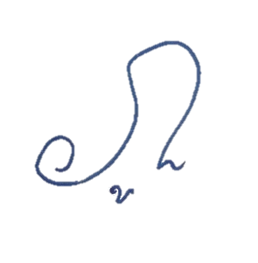

พันตำรวจเอก
( ภูภณ ทัพเจริญ )
ผู้กำกับการสถานีตำรวจภูธรเมืองนครปฐม
1 พฤศจิกายน 2566

สารบัญ

คำนำ 1
สารบัญ 2
รายงานการปฏิบัติราชการงานอำนวยการ 3
รายงานการปฏิบัติราชการงานป้องกันปราบปราม 7
รายงานการปฏิบัติราชการงานจราจร 11
รายงานการปฏิบัติราชการงานสืบสวน 14
รายงานการปฏิบัติราชการงานสอบสวน 13

รายงานการปฏิบัติราชการงานอำนวยการ

1. การประชุมรับทราบแนวทางการบริหารราชการ สำนักงานตำรวจแห่งชาติ ประจำปี 2567

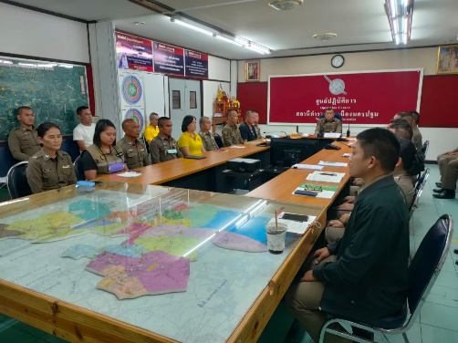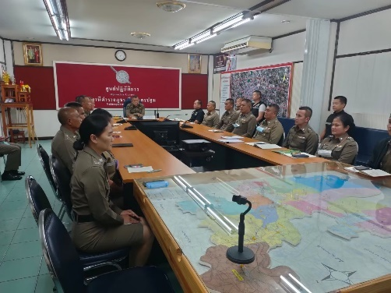
"เป็นองค์กรปราบปรามอาชญากรรม และบังคับใช้กฎหมาย ในระดับมาตรฐานสากล
ที่ประชาชนเชื่อมมั่นศรัทธา”

พล.ต.อ.ต่อศักดิ์ สุขวิมล ผู้บัญชาการตำรวจแห่งชาติ ประกาศวิสัยทัศน์ ในการบริหารราชการ สำนักงานตำรวจแห่งชาติ ปีงบประมาณ 2567 และประชุมมอบแนวทางการบริหารราชการ ตร. “10 แนวทางบริหารราชการ 4 เน้นหนัก”เมื่อวันที่ 3 ตุลาคม 2566

สภ.เมืองนครปฐม โดย พ.ต.อ.ภูภณ ทัพเจริญ ผกก.สภ.เมืองนครปฐมและข้าราชการตำรวจในสังกัดทุกนายประชุมรับนโยบายบริหารราชการผ่านระบบออนไลน์ เพื่อนำไปปฏิบัติเพื่อให้บรรลุวัตถุประสงค์และเป้าหมายตามวิสัยทัศน์ ณ ห้องศปก.สภ.เมืองนครปฐม มีผู้เข้าร่วมรับฟังนโยบาย รวม 20 นาย

2. การประชุมบริหาร สภ. ประจำเดือน ตุลาคม 2566

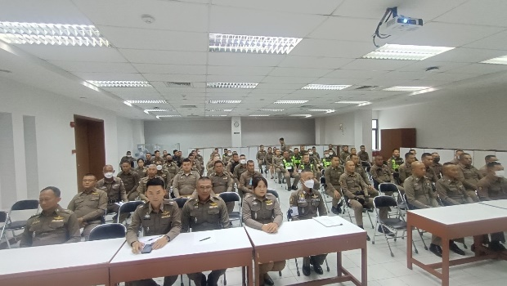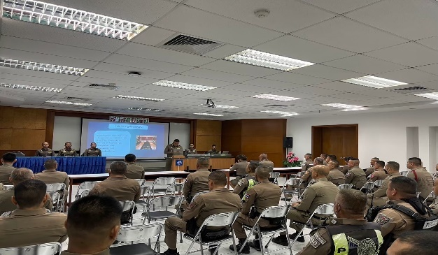

วันที่ 3 ตุลาคม 2566 เวลา 13.00 น. พ.ต.อ.ภูภณ ทัพเจริญ ผกก.สภ.เมืองนครปฐม จัดการประชุมบริหาร สภ. ประจำเดือน ตุลาคม 2566 โดยมีข้าราชการตำรวจ สภ.เมืองนครปฐม มาประชุม จำนวน 130 นาย มีระเบียบวาระการประชุม ดังนี้
วาระที่ 1 เรื่องประธานแจ้งที่ประชุมทราบ
วาระที่ 2 รับรองรายงานการประชุม เดือน กันยายน 2566
วาระที่ 3 เรื่องแจ้งเพื่อทราบ
วาระที่ 4 กำชับการปฏิบัติตามนโยบายของผู้บังคับบัญชา
วาระที่ 5 แผนกงานแถลงผลการปฏิบัติและข้อราชการสำคัญ
วาระที่ 6 เรื่องอื่น
- การจัดงานวันตำรวจ ประจำปี 2566
วาระที่ 7 ประธานสรุปสั่งการ

3. กิจกรรม “วันตำรวจ” ประจำปี 2566

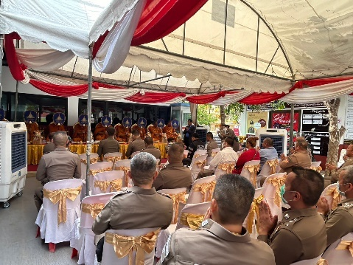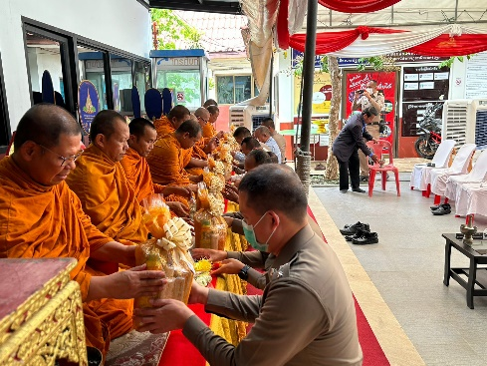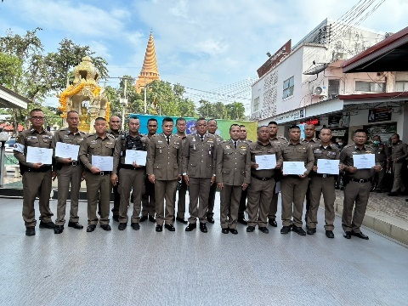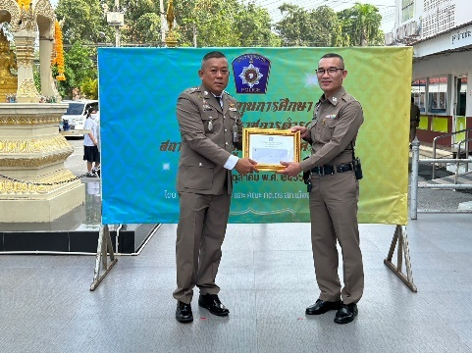

วันที่ 17 ตุลาคม 2566 เวลา 07.30 น. พ.ต.อ.ภูภณ ทัพเจริญ ผกก.สภ.เมืองนครปฐม และข้าราชการตำรวจในสังกัด ทำพิธีบูชาพระภูมิเจ้าที่ เนื่องในวันตำรวจ ประจำปี 2566 ขอให้ทุกคนปฏิบัติหน้าที่ด้วยความปลอดภัย สุขภาพแข็งแรง เจริญรุ่งเรืองในหน้าที่การงานทุกๆท่าน
เวลา 08.00 น. พ.ต.อ.ภูภณ ทัพเจริญ ผกก.สภ.เมืองนครปฐม นำข้าราชการตำรวจในสังกัดทุกนาย เคารพธงชาติ สวดมนต์ไหว้พระ กล่าวคำสัตย์ปฏิญาณตน อ่านสาร “พล.ต.อ.ต่อศักดิ์ สุขวิมล ผบ.ตร. เนื่องในวันตำรวจ ประจำปี 2566” และมอบประกาศเกียรติคุณตำรวจที่มีความประพฤติดีเยี่ยมตามประมวลจริยธรรมและจรรยาบรรณของตำรวจ ประจำปี 2566 จำนวน 16 นายและให้โอวาทเนื่องในวันตำรวจ ประจำปี 2566 ณ บริเวณหน้าอาคารที่ทำการสภ.เมืองนครปฐม
เวลา 10.30 น. พ.ต.อ.ภูภณ ทัพเจริญ ผกก.สภ.เมืองนครปฐม นำข้าราชการตำรวจในสังกัดและแม่บ้านตำรวจ ร่วมทำบุญถวายพระเพล เนื่องในวันตำรวจ ประจำปี 2566 เพื่อความเป็นสิริมงคลและอุทิศส่วนกุศลให้ข้าราชการตำรวจที่ล่วงลับไปแล้ว ณ หน้าอาคารที่ทำการ สภ.เมืองนครปฐม

4. การปฏิบัติงานจิตอาสาพระราชทาน
สรุปการปฏิบัติงานจิตอาสาพระราชทาน ประจำเดือน ตุลาคม 2566
ดำเนินการ 5 ครั้ง ผู้ร่วมกิจกรรม ข้าราชการตำรวจ 70 นาย ประชาชน 22 คน รวม 92 นาย/คน
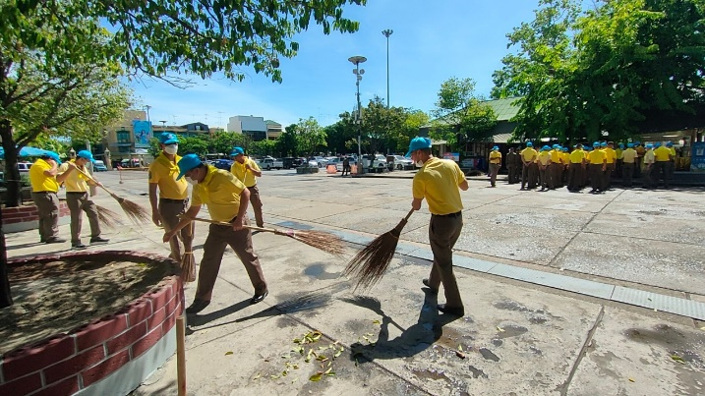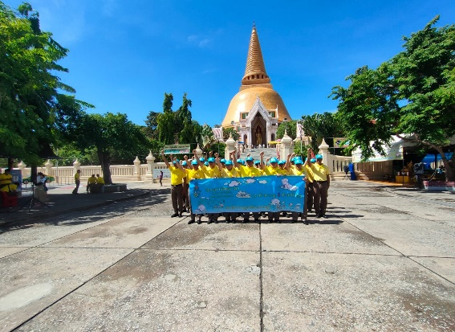

ลำดับ | วัน เดือน ปี | ประเภทจิตอาสา |  |  | สถานที่ | รายละเอียดกิจกรรม | ผู้ร่วมกิจกรรม
ลำดับ | วัน เดือน ปี | พัฒนา | ภัยพิบัติ | เฉพาะกิจ | สถานที่ | รายละเอียดกิจกรรม | ผู้ร่วมกิจกรรม
1 | 10 ต.ค.66 | ✔ |  |  | องค์พระปฐมเจดีย์ อ.เมือง จว.นครปฐม | พัฒนาทำความสะอาด | 40/10
2 | 12 ต.ค.66 |  |  | ✔ | ตำรวจภูธรภาค7 | บริจาคโลหิต | 8/2
3 | 20 ต.ค.66 | ✔ |  |  | วัดเกาะวังไทร  อ.เมือง จว.นครปฐม | พัฒนาทำความสะอาด | 12/5
4 | 25 ต.ค.66 | ✔ |  |  | โรงเรียนพระปฐมเจดีย์ อ.เมือง  จว.นครปฐม | รณรงค์ป้องกันฝุ่นละออง  P.M.2.5 | 3/2
5 | 30 ต.ค.66 | ✔ |  |  | พื้นที่ ต.สนามจันทร์ อ.เมือง จว.นครปฐม | แจกของผู้ป่วย 17 ตำบล | 7/3
 | รวม | 4 | 0 | 1 |  |  | 70/22

รายงานการปฏิบัติราชการงานป้องกันปราบปราม

1. การปล่อยแถวและควบคุมสายตรวจ

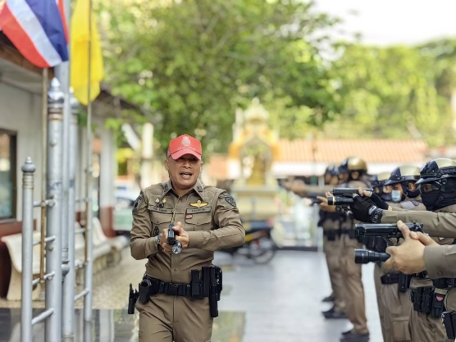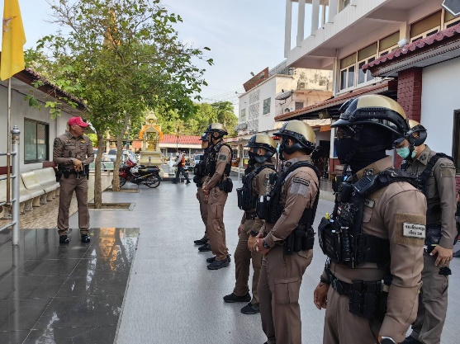

วันที่ 1-31 ตุลาคม 2566 เวลา 08.00 น. พ.ต.อ.ภูภณ ทัพเจริญ ผกก.สภ.เมืองนครปฐม มอบหมายให้ ร.ต.อ.นิวัติ อินโอสถ รองสวป.สภ.เมืองนครปฐม เรียกสายตรวจรถจักรยานยนต์รวมแถวหน้าเสาธงเพื่อเคารพธงชาติ สวดมนต์ไหว้พระ กล่าวอุดมคติตำรวจ และชี้แจงข้อราชการต่างๆ ดังนี้
- กำชับการปฏิบัติหน้าที่ให้มีความพร้อมอยู่เสมอ
- ตรวจความพร้อมก่อนออกปฏิบัติหน้าที่ เครื่องแต่งกาย อาวุธอุปกรณ์ประจำกาย และยานพาหนะ
- ออกตรวจจุดเสี่ยงจุดล่อแหลมในพื้นที่รับผิดชอบและบันทึกลงระบบ Police 4.0
- ออกตรวจเยี่ยมประชาชน ตามโครงการ Stop Walk and talk
- ปฏิบัติตามแนวทาง การยกระดับการบริการประชาชนของสถานีตำรวจ
- กำชับการปฎิบัติหน้าที่ ตามหลักยุทธวิธี ไม่ประมาท
- ฝึกทบทวนยุทธวิธีตำรวจ
ผู้รับผิดชอบกิจกรรม : พ.ต.ท.เดชศักดา แต้มรุ่งเรือง รองผกก.ป.สภ.เมืองนครปฐม, พ.ต.ต.อภิชัช อาระหัง สวป.สภ.เมืองนครปฐม , ร.ต.อ.นิวัติ อินโอสถ รองสวป.สภ.เมืองนครปฐม

2. การออกตรวจตามแผนการตรวจ

การแบ่งเขตตรวจ
1. สายตรวจรถยนต์ 2 เขตตรวจ รับผิดชอบพื้นที่ 17 ตำบล
2. สายตรวจรถจักรยานยนต์ 7 เขตตรวจ จุดตรวจ(ตู้แดง) รับผิดชอบในพื้นที่เทศบาลเมืองนครปฐม

3. สายตรวจตำบล 4 เขตตรวจ แยกเป็น
- เขตตรวจที่ 1 รับผิดชอบ ต.ดอนยายหอม ต.จระเข้ ต.ถนนขาด ต.บางแขม
- เขตตรวจที่ 2 รับผิดชอบ ต.วังเย็น ต.หนองดินแดง ต.สระกะเทียม ต.สวนป่าน
- เขตตรวจที่ 3 รับผิดชอบ ต.ตาก้อง ต.บ่อพลับ ต.วังตะกู ต.นาสร้าง
- เขตตรวจที่ 4 รับผิดชอบ ต.หนองปากโลง ต.ลำพยา ต.ทัพหลวง ต.หนองงูเหลือม
การออกตรวจตรวจให้ครบวงรอบตามที่กำหนด และเปลี่ยนผลัดการตรวจทุก 15 วัน
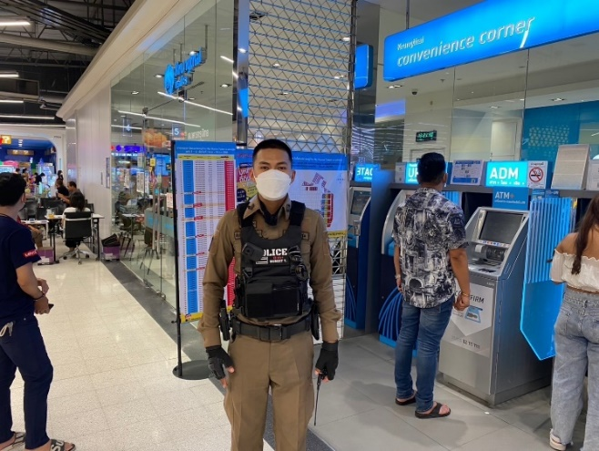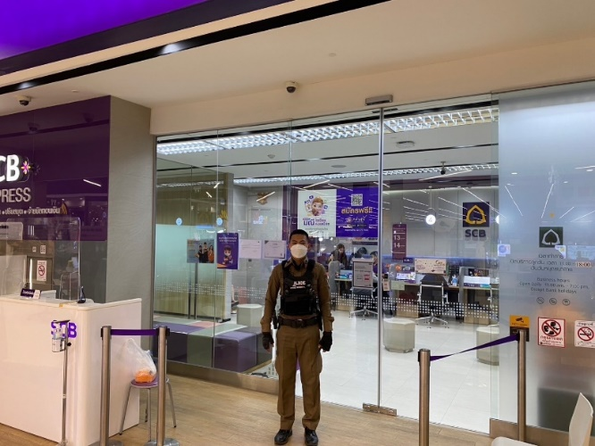
3. การปฏิบัติงานป้องกันปราบปรามอาชญากรรมของสถานีตำรวจ ผ่านระบบ POLICE 4.0
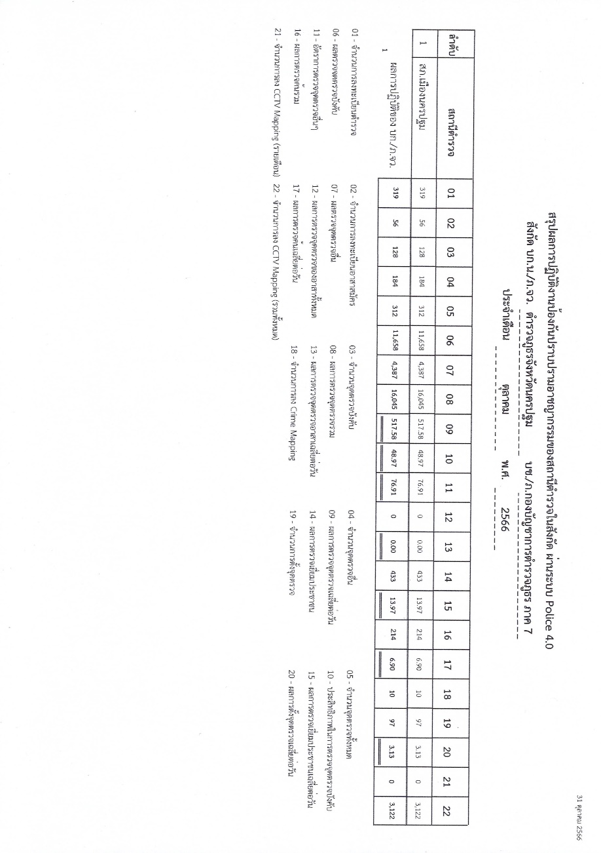

5. การฝึกประจำสัปดาห์

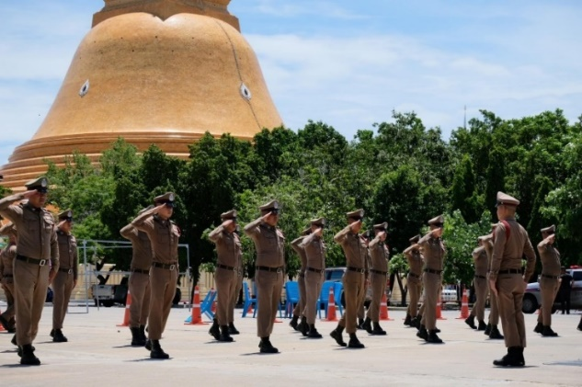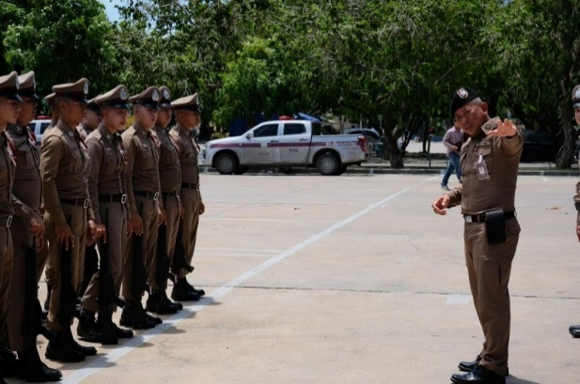

จัดทำคำสั่งแต่งตั้งครูฝึก และมอบหมายผู้ทำการฝึก โดยแบ่งออกเป็น 2 ชุด ทำการฝึกตามตาราง การฝึก ท้ายคำสั่ง สภ.เมืองนครปฐม ที่ 257/2566 ลงวันที่ 11 กันยายน 2566 อย่างน้อยสัปดาห์ละ 1 ครั้ง ตามตาราง

ครั้งที่ | วัน เดือน ปี | สถานที่ฝึก | ครูฝึก | ผู้รับการฝึก | ท่าฝึก
1 | 4 ต.ค.66  10.00 น. | ลานจอดรถองค์พระปฐมเจดีย์ | พ.ต.ต.อภิชัช อาระหัง  สวป.ฯ | 30 | บุคคลท่ามือเปล่า
2 | 11 ต.ค.66  15.00 | หน้าที่ทำการ สภ.เมืองนครปฐม | ร.ต.อ.นิวัติ อินโอสถ  รอง สวป.ฯ | 10 | ยุทธวิธีตรวจค้น
3 | 18 ต.ค.66  15.00 | ลานจอดรถองค์พระปฐมเจดีย์ | พ.ต.ต.อภิชัช อาระหัง  สวป.ฯ | 30 | บุคคลท่ามือเปล่า
4 | 25 ต.ค.66  15.00 | ลานจอดรถองค์พระปฐมเจดีย์ | ร.ต.อ.นิวัติ อินโอสถ  รอง สวป.ฯ | 30 | ยุทธวิธีตำรวจ

5. การปฏิบัติงาน ชมส.

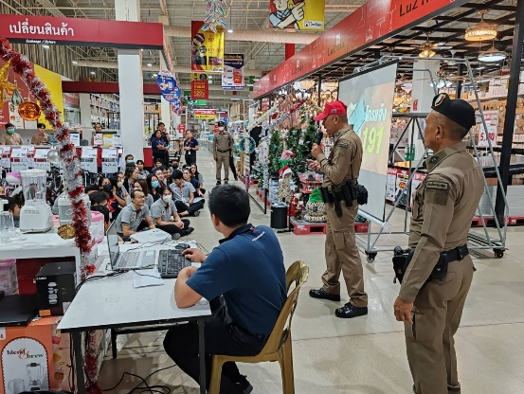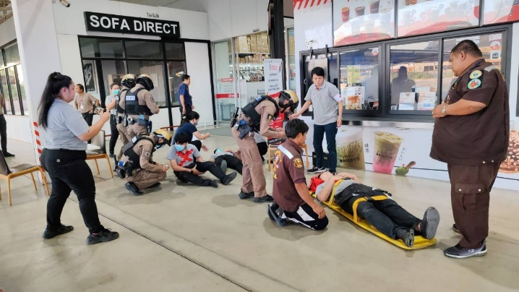

วันที่ 15 ตุลาคม 256๖ เวลา 10.00 น. พ.ต.อ. ภูภณ ทัพเจริญ ผกก.สภ.เมืองนครปฐม พร้อม ชุดปฏิบัติการชุมชนสัมพันธ์ บรรยายให้ความรู้เรื่อง หนี ซ่อน สู้ “Active shooter” เพื่อความปลอดภัยในชีวิตและทรัพย์สินของประชาชน ณ ไทวัสดุ อ.เมืองนครปฐม โดยพนักงานบริษัท รับฟังการบรรยาย

รายงานการปฏิบัติราชการงานจราจร

1. การปล่อยแถวสายตรวจจราจร

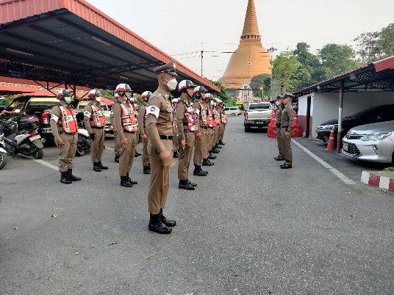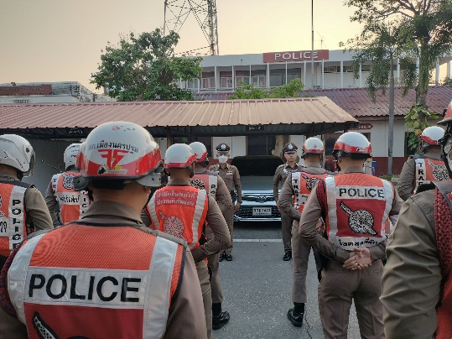

วันที่ 1-31 ตุลาคม 2566 เวลา 07.00 น. พ.ต.ท.อชิรวัตติ์ ถาวรเจริญวัฒน์ รอง ผกก.จร.สภ.เมืองนครปฐม และ พ.ต.ท.รุ่งธรรม เมษะยศพัฒน์ สว.จร.สภ.เมืองนครปฐม เรียกรวมแถวหน้าเสาธง เพื่อเคารพธงชาติ สวดมนต์ไหว้พระ กล่าวอุดมคติตำรวจ และชี้แจงข้อราชการต่างๆ ดังนี้
- กำชับการปฏิบัติหน้าที่ให้มีความพร้อมอยู่เสมอ
- ตรวจความพร้อมก่อนออกปฏิบัติหน้าที่ เครื่องแต่งกาย อาวุธอุปกรณ์ประจำกาย และยานพาหนะ
- ปฏิบัติตามแนวทาง การยกระดับการบริการประชาชนของสถานีตำรวจ
- กำชับการปฎิบัติหน้าที่ ตามหลักยุทธวิธี ไม่ประมาท
- ฝึกทบทวนยุทธวิธีตำรวจ
ผู้รับผิดชอบกิจกรรม : พ.ต.ท. อชิรวัตติ์ ถาวรเจริญวัฒน์ รอง ผกก.จร.สภ.เมืองนครปฐม, พ.ต.ท.รุ่งธรรม เมษะยศพัฒน์ สว.จร.สภ.เมืองยนครปฐม

2. การอำนวยความสะดวกด้านการจราจรบริเวณหน้าโรงเรียน และบริเวณการจราจรหนาแน่น

วันที่ 1 – 31 ตุลาคม 2566 จราจรเวร อำนวยความสะดวกด้านการจราจร บริเวณ หน้าโรงเรียนอนุบาลผไทวิทยา, ทางร่วมทางแยกที่มีการจราจรหนาแน่น ในช่วงเวลาชั่วโมงเร่งด่วน
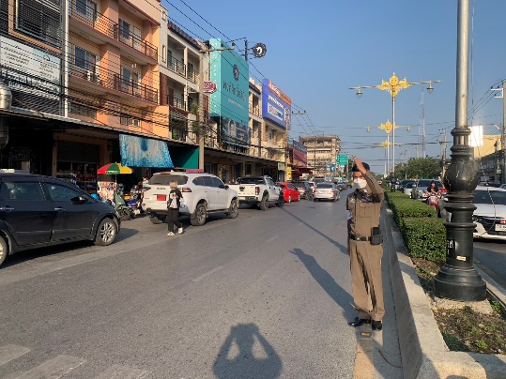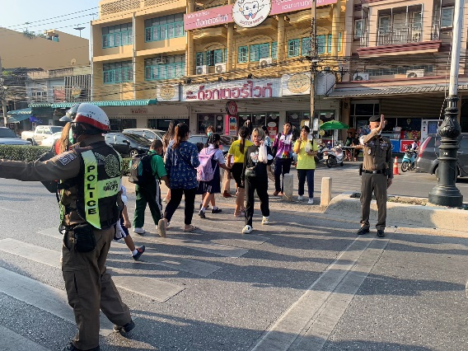

2. การตั้งจุดตรวจกวดขันวินัยจราจร

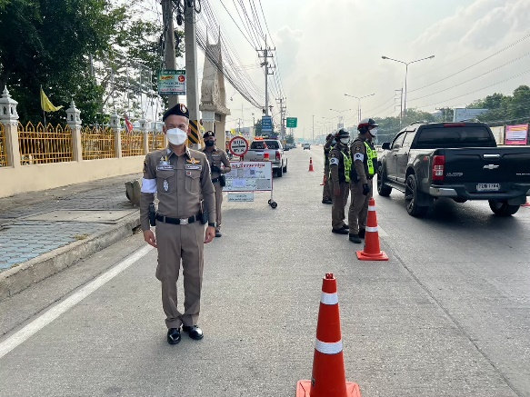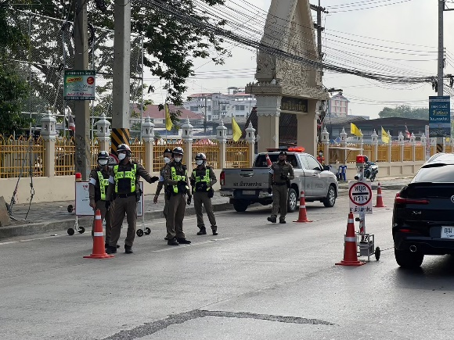

ตั้งจุดตรวจกวดขันวินัยจราจร โดยอนุมัติของ ผบก.ภ.จว.อำนาจเจริญ จำนวน 3 ครั้ง ดังนี้
1. วันที่ 4 ตุลาคม 2566 เวลา 10.00-11.00 น. บริเวณจุดกวดขันวินัยจราจร หน้าวัดใหม่ปิ่นเกลียว อ.เมือง จว.นครปฐม
2. วันที่ 11 ตุลาคม 2566 เวลา 09.30-12.00 น. บริเวณจุดกวดขันวินัยจราจรบริเวณ หน้า สภ.เมืองนครปฐม
3. วันที่ 22 ตุลาคม 2566 เวลา 09.00-12.00 น. บริเวณจุดกวดขันวินัยจราจร หน้า สภ.เมืองนครปฐม

รายงานการปฏิบัติราชการงานสืบสวน

1. สถิติการจับกุมความผิดเกี่ยวกับยาเสพติด

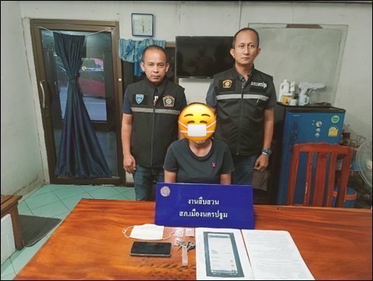 | 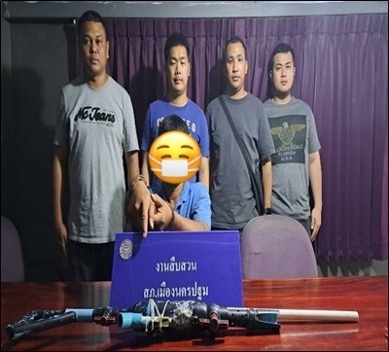

ประเภทความผิด | จับกุม (ราย) | ผู้ต้องหา (คน)
จำหน่าย | 6 | 6
ครอบครอง | 15 | 15
ครอบครองเพื่อเสพ | 18 | 18
เสพ | 15 | 15
รวม | 54 | 54

2. สถิติจับกุมความผิดเกี่ยวกับอาวุธปืน

ประเภทความผิด | จับกุม (ราย) | ผู้ต้องหา (คน)
อาวุธปืนไม่มีทะเบียน | 18 | 22
อาวุธปืนมีทะเบียน | 3 | 3
รวม | 21 | 25

รายงานการปฏิบัติราชการงานสอบสวน

2. สถิติคดีอาญา 4 กลุ่ม ประจำเดือน ตุลาคม 2566

ประเภทความผิด | เกิด | จับ | ผู้ต้องหา | หมายเหตุ
กลุ่มที่ 1 ความผิดเกี่ยวกับชีวิต ร่างกาย และเพศ | 9 | 9 | 9
กลุ่มที่ 2 ความผิดเกี่ยวกับทรัพย์ | 18 | 15 | 17
กลุ่มที่ 3 ความผิดพิเศษ | 10 | 2 | 2
กลุ่มที่ 4 ความผิดรัฐเป็นผู้เสียหา | 75 | 75 | 79
- ยาเสพติด | 54 | 54 | 54
- อาวุธปืน | 21 | 21 | 25

3. ตรวจสถานที่เกิดเหตุร่วมกับพิสูจน์หลักฐานจังหวัดนครปฐม

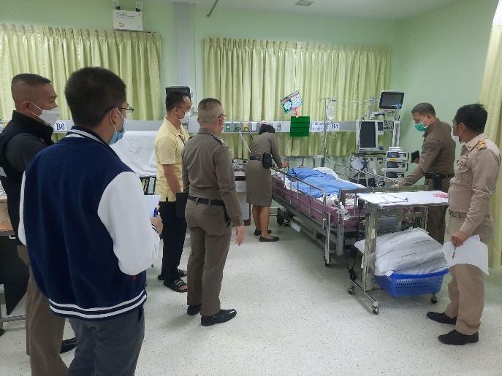 | 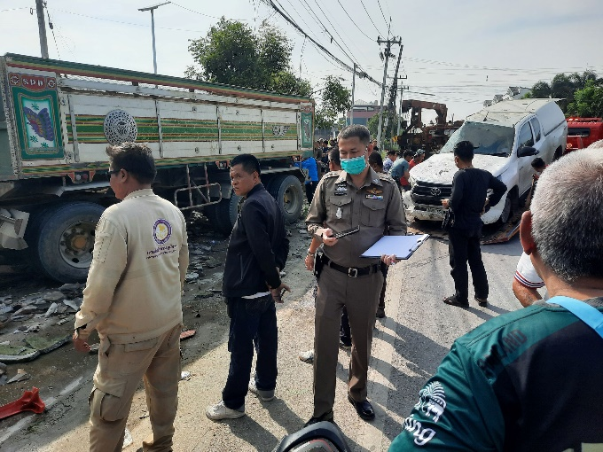

วันที่ 24 ตุลาคม 2566 เวลาประมาณ 14.30 น. พ.ต.ท.นิพนธ์ ก่อเกียรติตระกูล รอง ผกก.(สอบสวน) สภ.เมืองนครปฐม ร่วมกับ พิสูจน์หลักฐานจังหวัดนครปฐม ตรวจสถานที่เหตุรถบรรทุกกับรถยนต์กะบะเฉี่ยวชนกัน ต.พระปฐมเจดีย์ อ.เมืองนครปฐม จว.นครปฐม เพื่อรวบรวมพยานหลักฐานทางคดี เพื่อดำเนินการสอบสวนต่อไป

